Pielikums

Informācija par nelabvēlīgiem klimatiskiem apstākļiem Latvijā 2025. gada maijā – jūlijā

Saskaņā ar Latvijas Vides, ģeoloģijas un meteoroloģijas centra (turpmāk – LVĢMC) tīmekļa vietnē pieejamo informāciju, 2025. gada maijs – jūlijs bija bagāts ar nokrišņiem, atsevišķos reģionos daudzkārt pārsniedzot mēneša nokrišņu normu, kā arī augusta pirmās dienas vietām atnesa stipru lietu un turpmākās prognozes neliecina par situācijas uzlabošanos:

(1) 2025. gada maijs ir bijis vēss un nokrišņiem bagāts. Latvijā kopējais nokrišņu daudzums maijā bija 84,7 mm, kas ir 68 % virs mēneša normas (50,4 mm). Visvairāk lijis valsts vidienē un austrumu daļā, vietām divkārt pārsniedzot maija nokrišņu normu. Visvairāk nokrišņu (194,3 mm) bija Madonā, bet vismazāk Kolkā – 24,8 mm. Vidēji Latvijā maijā bija 10,8 diennaktis ar nokrišņu daudzumu vismaz 1 mm. Visvairāk šādu diennakšu bija Gulbenē, Madonā un Zīlānos – 18 diennakšu, bet vismazāk Pāvilostā un Ventspilī – četras diennaktis. | 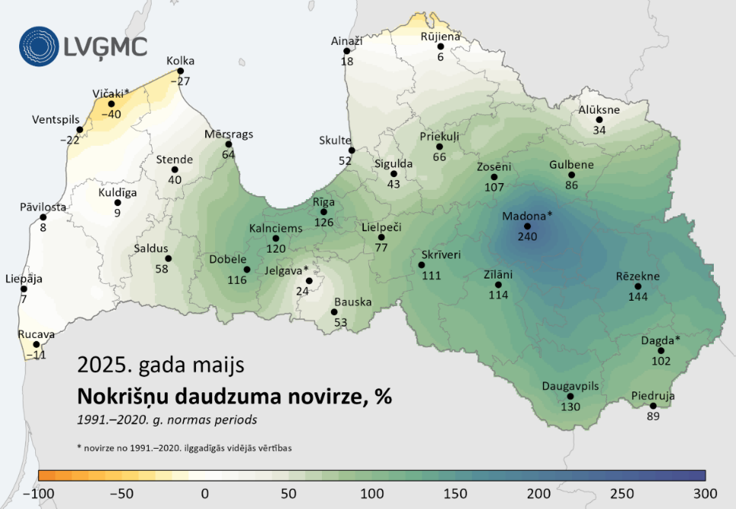
(2) Kopumā nokrišņu daudzums pavasarī: Aprīļa 2. dekādes beigās novēroti intensīvi nokrišņi, it īpaši centrālajos rajonos (Lielpečos 19. aprīlī nolija 76,3 mm), un arī pēc tam aprīlī un maija pirmajā pusē ik pa laikam novērots lietus.
Maija vidū teju visā Latvijā reģistrēts ilgstošs lietus, visvairāk nolija Madonā, Kalnciemā un Rīgā. Kamēr Kurzemē, Vidzemes rietumos un valsts centrālajos reģionos pēc tam līdz maija beigām nokrišņu daudzums bija salīdzinoši mazs, Latgalē, Sēlijā un Austrumvidzemē lietus nemitējās, rezultātā šajos reģionos maijs bija ļoti mitrs. Madonā, kur nolija vairāk nekā 3 maija normas, šis bija mitrākais maijs novērojumu vēsturē.
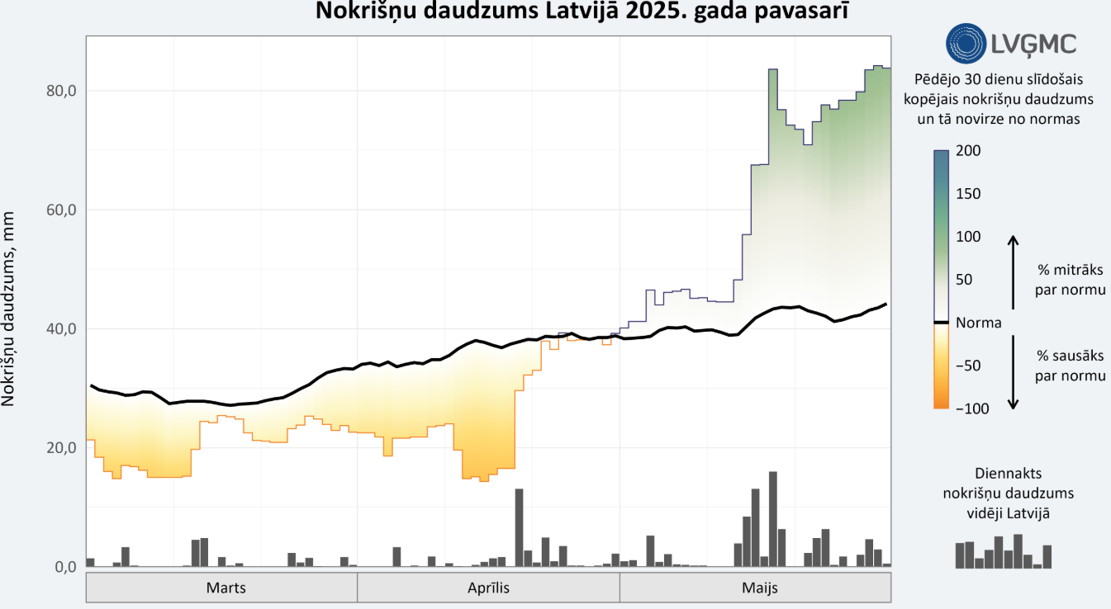
(3) Situācija Latvijas upēs 2025. gada maijā: Latvijas upju baseinos maijā novērotais nokrišņu daudzums kopumā bija lielāks nekā ilggadēji vidējie rādītāji. Ventas un Ogres baseinos novērotais nokrišņu daudzums bija lielāks par ilggadēji vidējiem rādītājiem – attiecīgi 136% un 195% no mēneša normas.
Savukārt, vēl lielāks nokrišņu daudzums bija novērots Daugavas baseinā Latvijas teritorijā, Gaujas, Lielupes un Aiviekstes baseinos: 231–288% no mēneša normas. Arī Daugavas baseina vidustecē Baltkrievijā maijs bija ļoti mitrs, tur vairākās novērojumu stacijās tika pārsniegta maija mēneša nokrišņu norma.

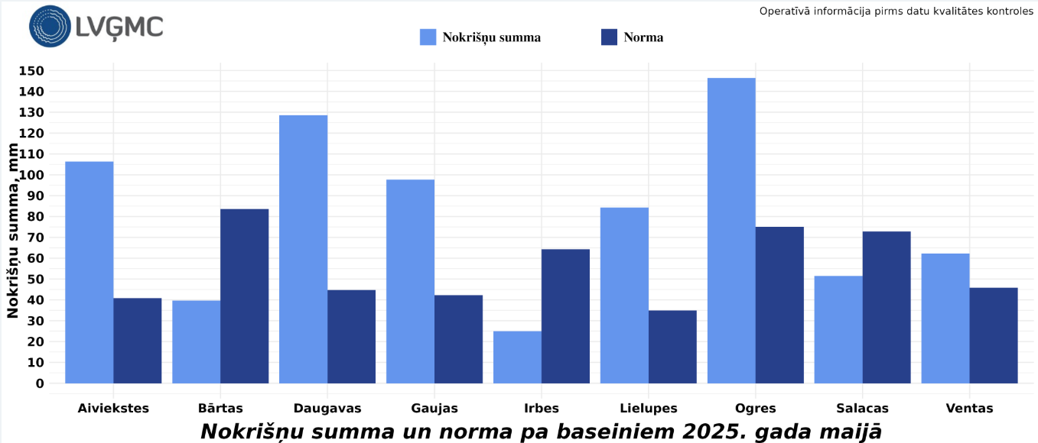

Aiviekstes, Dubnas un Ventas baseinos maija vidējā upju notece bija tuvāka ilggadēji vidējiem rādītājiem vai nedaudz virs tiem: 96–101% no normas. Savukārt, mēneša vidējā upju notece Lielupes, Gaujas, Bārtas un Ogres baseinos bija krietni virs ilggadēji vidēji novērotajām vērtībām: 113–180% no normas.
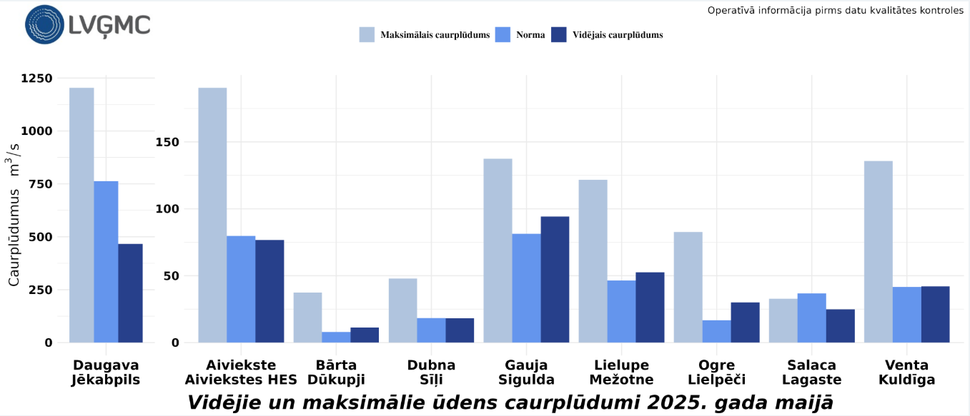

Lielākajā daļā Latvijas upju ūdens līmeņa gaita maija pirmajā pusē bija bez izteiktiem maksimumiem un svārstību amplitūda nebija liela, bet mēneša otrajā pusē iestājās mitrāks periods, lija plašās teritorijās, daudzviet ļoti intensīvi, vairāk Latvijas centrālajā un austrumu daļā.
Nokrišņu ietekmē austrumu daļas upēs strauji paaugstinājās ūdenslīmenis, daudzviet bija applūdušas palienes un zemākās vietas, kā arī lauku teritorijas. Mēneša trešajā dekādē bija izsludināti dzeltenās pakāpes brīdinājumi par augstu ūdenslīmeni Latvijas centrālajos austrumu rajonos.

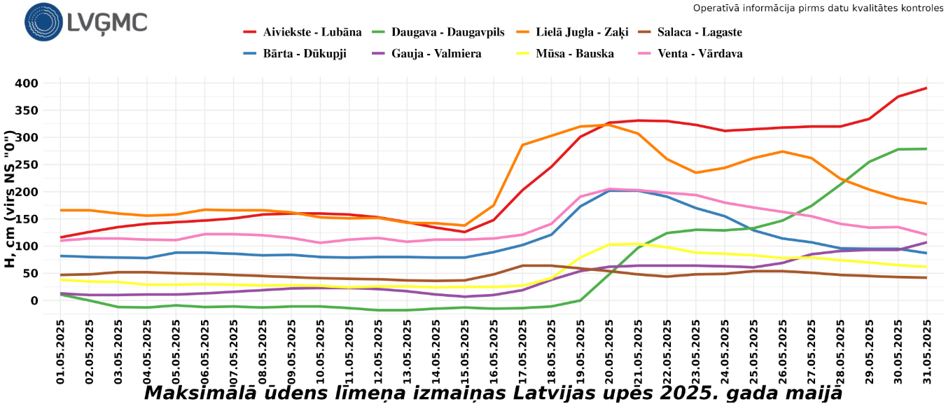

(4) Turklāt situācija neuzlabojās arī jūnijā, kad kopējais nokrišņu daudzums Latvijā bija 91,1 mm, kas ir 30 % virs mēneša normas (70,1 mm). Visvairāk nokrišņu (146,5 mm) bija Madonā, bet vismazāk Pāvilostā – 42,9 mm. Vidēji Latvijā jūnijā bija 13,9 diennaktis ar nokrišņu daudzumu vismaz 1 mm. Visvairāk šādu diennakšu bija Gulbenē – 18 diennakšu, bet vismazāk Pāvilostā – astoņas diennaktis. | 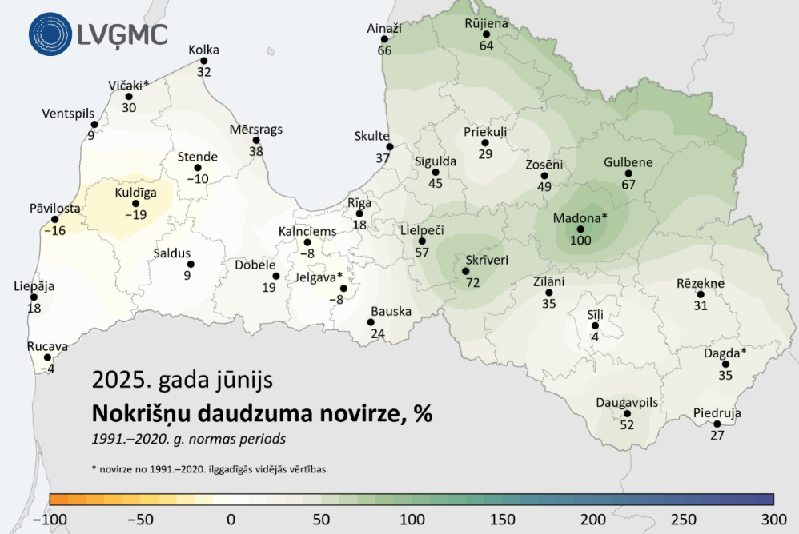
(5) Situācija Latvijas upēs 2025. gada jūnijā: Salīdzinot ar ilggadēji vidējiem rādītājiem, vismazākais jūnijā novērotais nokrišņu daudzums bija Bārtas baseinā, kur nokrišņu daudzums bija 65% no normas. Ievērojami mitrāks bija Irbes, Ventas, Salacas un Ogres baseinos, kur novērotais nokrišņu daudzums bija lielāks par ilggadēji vidējiem rādītājiem: 111–182% no mēneša normas. Savukārt, vēl lielāks nokrišņu daudzums bija novērots Lielupes, Daugavas, Gaujas un Aiviekstes baseinos: 205–284% no mēneša normas.

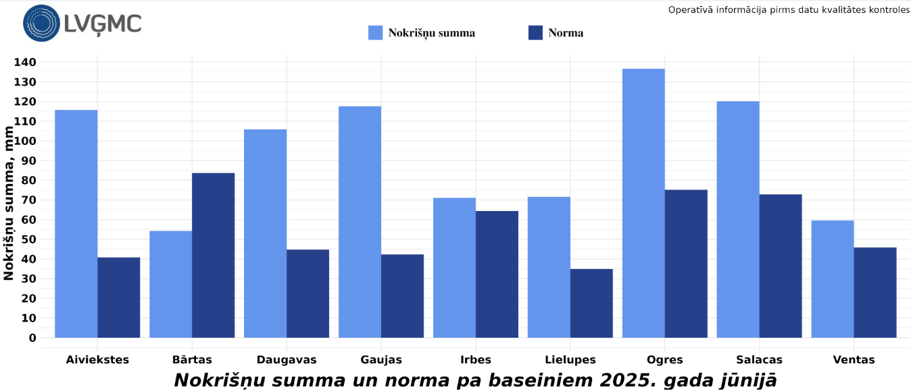

Jūnijā lielākoties mēneša vidējā upju notece saglabājās krietni virs ilggadēji vidēji novērotajām vērtībām. Jūnijā nedaudz zem normas notece saglabājās tikai Ventā – 94%. Citos upju baseinos ūdenīgums bija krietni virs normas – Bārtas, Lielupes, Daugavas un Salacas baseinos: 131–163% no normas. Vēl lielāks ūdenīgums bija Dubnas un Aiviekstes baseinos: attiecīgi 290% un 295% no normas vērtībām. Savukārt, ekstremāli liels ūdenīgums novērots Gaujas un Ogres baseinos: attiecīgi 363% un 415% no normas vērtībām.
Daudzviet maksimālā upju notece jūnijā bija līdzīga tai, kas parasti tiek novērota pavasara palos.

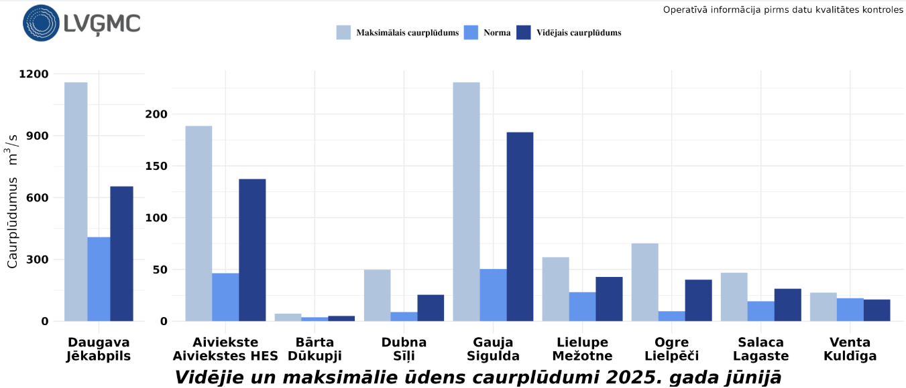

Maija pēdējā nedēļā, kā arī jūnija pirmajā pusē Latviju bija sasniegušas vairākas nokrišņu zonas, kas daudzviet, īpaši valsts austrumos, bija atnesušas lietavas. Pēc aizvadītajām lietavām Latvijas austrumu daļā, Latgalē un Vidzemē, ilgstoši bija applūdušas plašas teritorijas uz laukiem un zemākās vietas ūdenstilpju krastos, īpaši Gaujas un Daugavas upju baseinos.
Jūnija sākumā bija spēkā dzeltenās pakāpes brīdinājumi par augstu ūdenslīmeni valsts austrumu daļā.
Mēneša vidu ūdenslīmenis upēs bija stabilizējies, tomēr arī jūnija beigās (īpaši Jāņos) bija lietavas plašās teritorijās, ūdenslīmenis upes atsāka paaugstināties. Austrumdaļas upēs ūdenslīmenis bija paaugstināts visu mēnesi, mazūdens periods šajās upēs neiestājās.
Mēneša sākumā lietus izskaloja ceļus, bija applūduši lauki un dārzi, lauksaimniekiem bija sapuvusi raža.

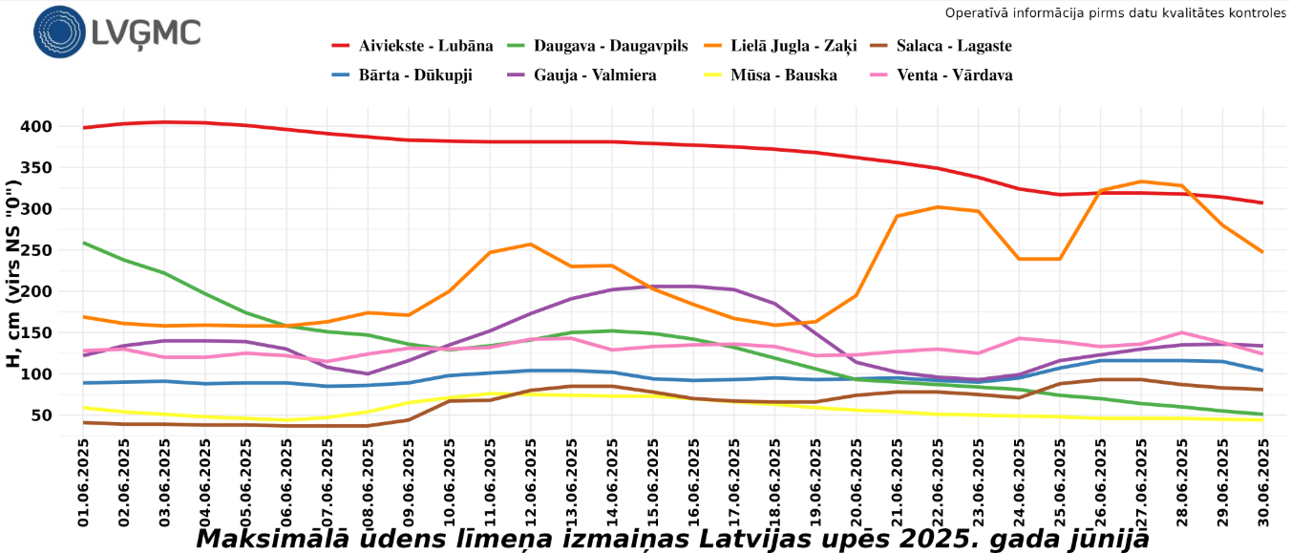

(6) Situācija neuzlabojās arī jūlijā. Kopējais nokrišņu daudzums Latvijā jūlijā bija 107,0 mm, kas ir 41% virs mēneša normas (75,7 mm). Visvairāk nokrišņu (183,7 mm) bija Daugavpilī, bet vismazāk Ventspilī – 55,2 mm. Vidēji Latvijā jūlijā bija 13 diennaktis ar nokrišņu daudzumu vismaz 1 mm. Visvairāk šādu diennakšu bija Zīlānos – 19 diennaktis, bet vismazāk Mērsragā – 7 diennaktis. | 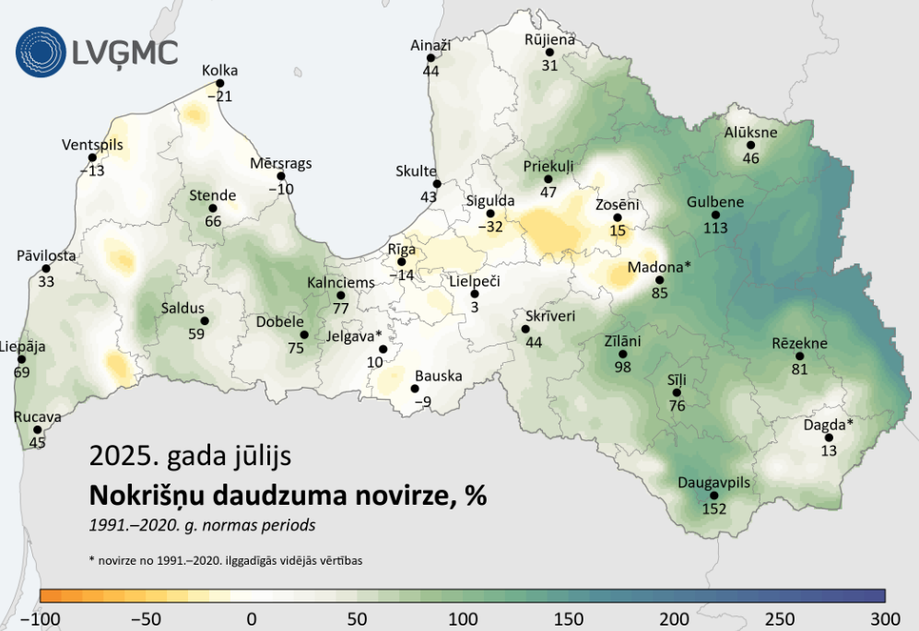
Kopējais nokrišņu daudzums Latvijā jūlija 1. dekādē bija 25,6 mm, kas ir 12% virs dekādes normas (22,8 mm). Visvairāk nokrišņu (73,8 mm) bija Zīlānos, bet vismazāk Kuldīgā – 5,3 mm. Vidēji Latvijā jūlija 1. dekādē bija 3,9 dienas ar nokrišņu daudzumu vismaz 1 mm. Visvairāk šādu diennakšu bija Alūksnē, Priekuļos un Zīlānos – 6 diennaktis, bet vismazāk Dobelē, Kolkā, Kuldīgā, Mērsragā un Stendē – 2 diennaktis. | 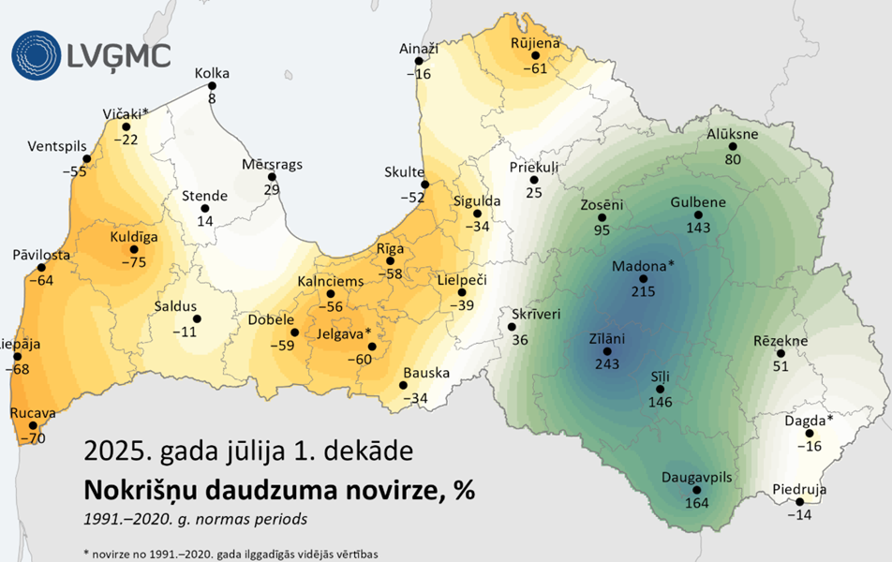
Kopējais nokrišņu daudzums Latvijā jūlija 2. dekādē bija 35,1 mm, kas ir 40% virs dekādes normas (25,1 mm). Visvairāk nokrišņu (92,1 mm) bija Kalnciemā, bet vismazāk Stendē – 2,2 mm. Vidēji Latvijā jūlija 2. dekādē bija 3,9 diennaktis ar nokrišņu daudzumu vismaz 1 mm. Visvairāk šādu diennakšu bija Daugavpilī un Rucavā – 7 diennaktis, bet vismazāk Stendē – 1 diennakts. | 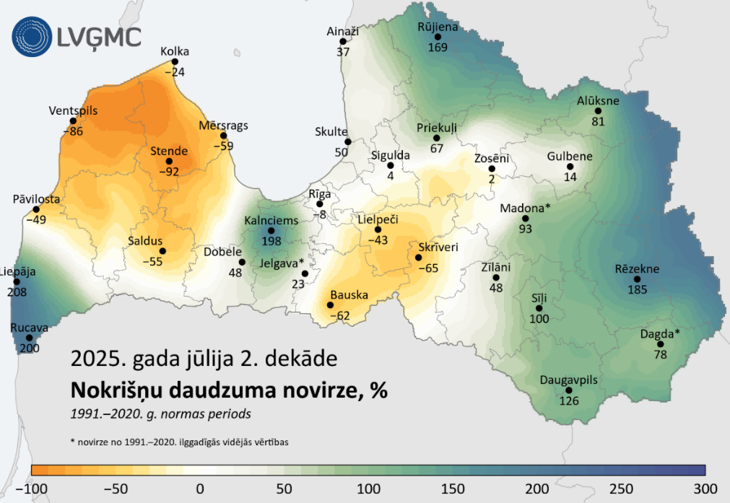
Kopējais nokrišņu daudzums Latvijā jūlija 3. dekādē bija 46,2 mm, kas ir 67% virs dekādes normas (27,7 mm). Visvairāk nokrišņu (102,1 mm) bija Stendē, bet vismazāk Zosēnos – 12,4 mm. Vidēji Latvijā jūlija 3. dekādē bija 5,1 diennakts ar nokrišņu daudzumu vismaz 1 mm. Visvairāk šādu diennakšu bija Gulbenē – 8 diennaktis, bet vismazāk Mērsragā, Siguldā, Ventspilī un Zosēnos – 3 diennaktis. | 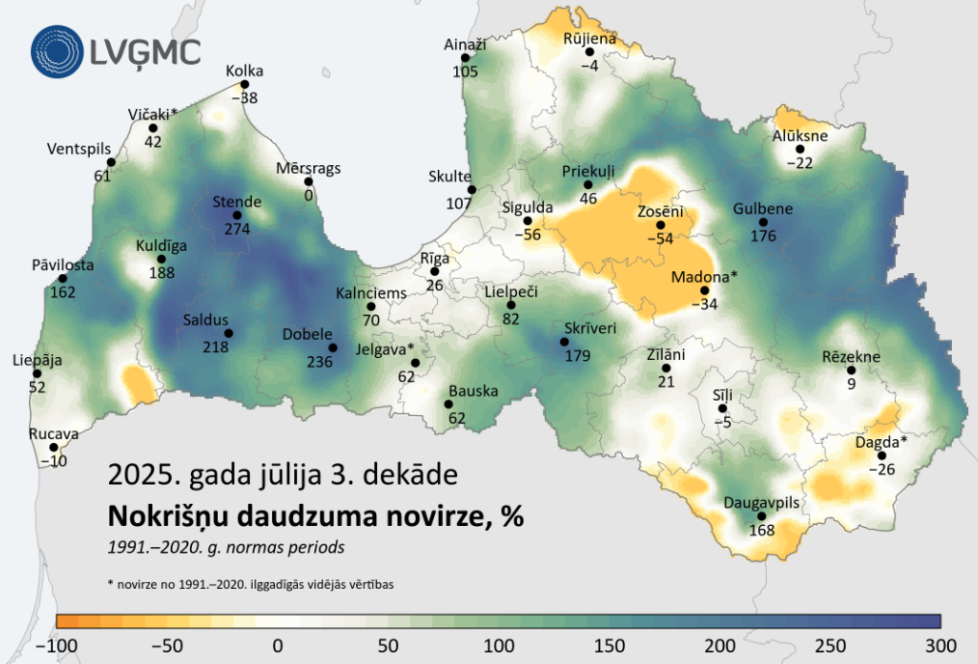
Sausuma un mitruma rādītājs (SPI) Latvijā 3 mēnešu periodā (01.05. – 31.07.2025.) atšķīrās starp valsts rietumu un austrumu rajoniem. SPI vērtība visaugstākā bija Daugavpilī (2,86) un Balvu novadā (2,62). | 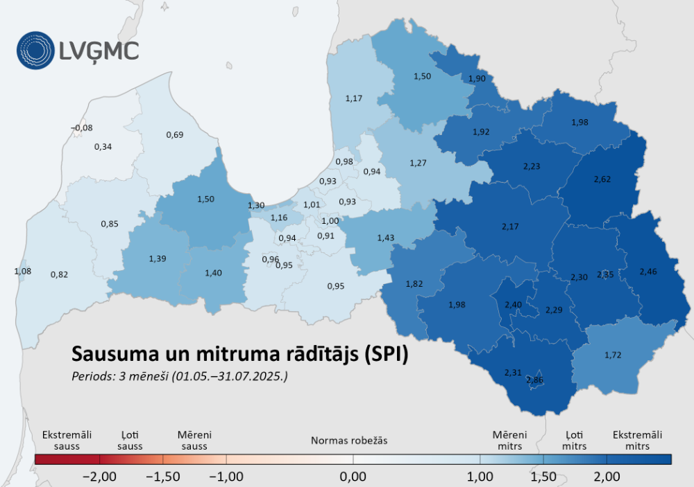

Augusts iesācies ar nokrišņiem visā valsts teritorijā, spēcīgākās lietusgāzes piedzīvojot 1. augusta naktī Rīgā, kad mazāk nekā 10 stundu laikā nolija puse no augusta mēneša nokrišņu daudzuma normas.
Turpmākās prognozes neliecina par situācijas uzlabošanos. LVĢMC informācija, liecina, ka nedēļā no 2025. gada 4. augusta laika apstākļi būs mainīgi – būs lietus mākoņi un pērkona negaisi, un vējš atsevišķās dienās kļūs brāzmains:
-) 2025. gada 5. augustā debesis būs mākoņainas, tikai brīžiem tās skaidrosies. Daudzviet valstī ir gaidāms īslaicīgs lietus, bet nakts sākumā austrumos arī pērkona negaiss ar stiprām lietusgāzēm.
-) 2025. gada 6. augustā debesīs būs mainīgs mākoņu daudzums. Naktī vietām, bet dienā jau daudzviet ir gaidāms īslaicīgs lietus, lokāli iespējams arī pērkona negaiss.
-) 2025. gada 7. augustā laikapstākļi būtiski nemainīsies - laiks būs lielākoties mākoņains, naktī vietām, galvenokārt rietumu rajonos, bet dienā daudzviet valstī uzlīs.
-) Nedēļas izskaņā laika apstākļu scenārijs īpaši neizmainīsies, tikai ir sagaidāma mazāka lietus intensitāte. Palaikam valsts teritoriju turpinās šķērsot jaunas nokrišņu zonas.
Kopumā lietavas turpināsies visā valsts teritorijā.

Lai noskaidrotu situāciju, Zemkopības ministrija (turpmāk – ZM) aicināja lauksaimniekus no 2025. gada 3. līdz 27. jūnijam paziņot Lauku atbalsta dienestam (turpmāk – LAD) Elektroniskās pieteikšanās sistēmā (turpmāk – EPS) vai mobilajā lietotnē par nelabvēlīgos klimatiskos apstākļos cietušajām platībām. Tā kā situācija neuzlabojās arī jūlija mēnesī un ražas sezona ir sākusies, ZM ir paredzējusi, ka EPS vai mobilās lietotnes ziņošanas funkcionalitāte par ārkārtējo apstākļu nodarītajiem postījumiem funkcionē nepārtraukti, lai ārkārtēju apstākļu gadījumā cietušās personas varētu pastāvīgi un operatīvi sniegt informāciju LAD.
Saskaņā ar LAD rīcībā esošo informāciju, dēļ 2025. gada maija – jūlija plašajām un ilgstošajām lietavām lauksaimnieku sējumus un stādījumus daudzviet piemeklēja plūdi, applūdinot tīrumus un dārzus, iznīcinot daļu šī gada ražas vai būtiski samazinot ražību kultūraugu platībās. Augsne ir pārmitra, tīrumos sakrājies ūdens, lauksaimniecības zemēs un zemākās vietās novērojamas lielas ūdens lāmas:
Kopskats labībai: | 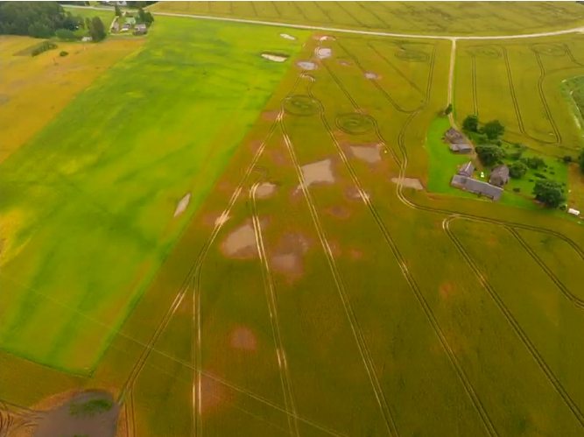
Kvieši: | 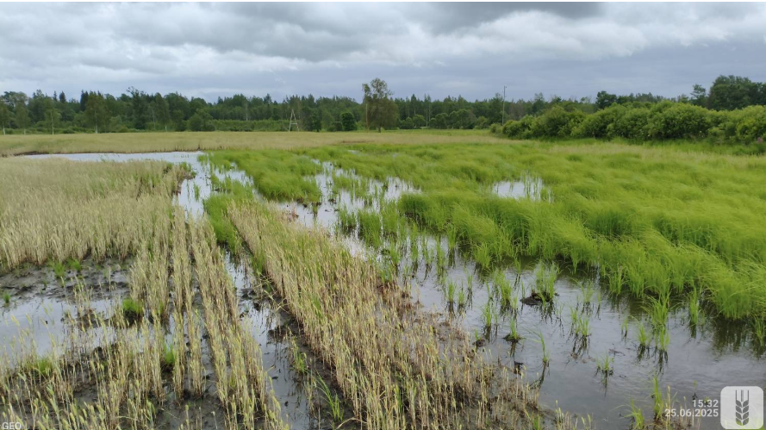  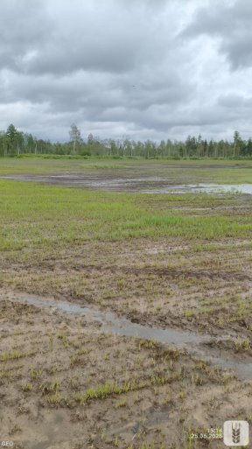
Zirņi | 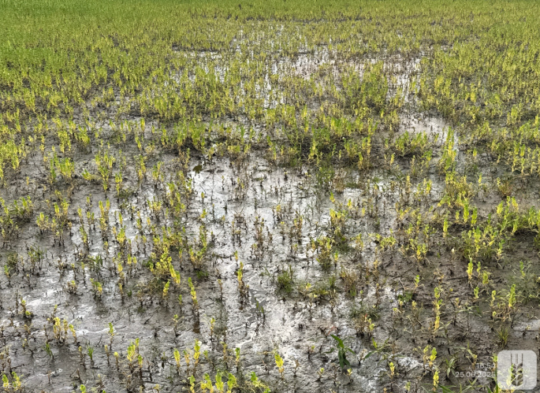
Zālē ieaudzis, sapuvis siens: | 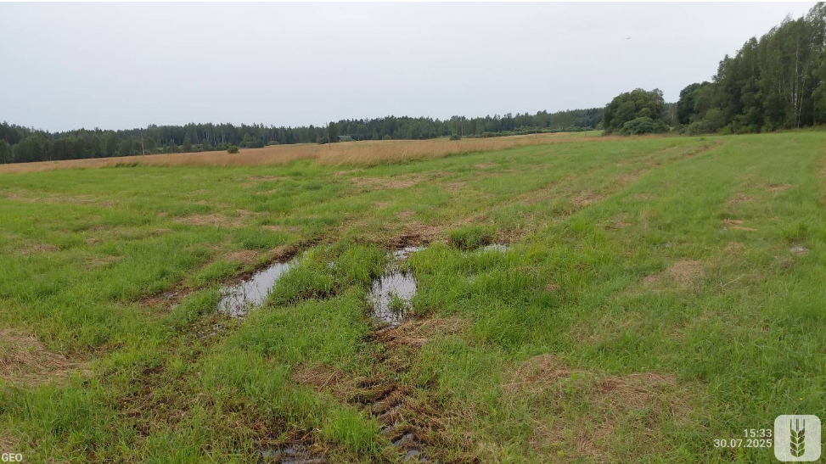
Nevar uzbraukt uz zālāja, slapjš: | 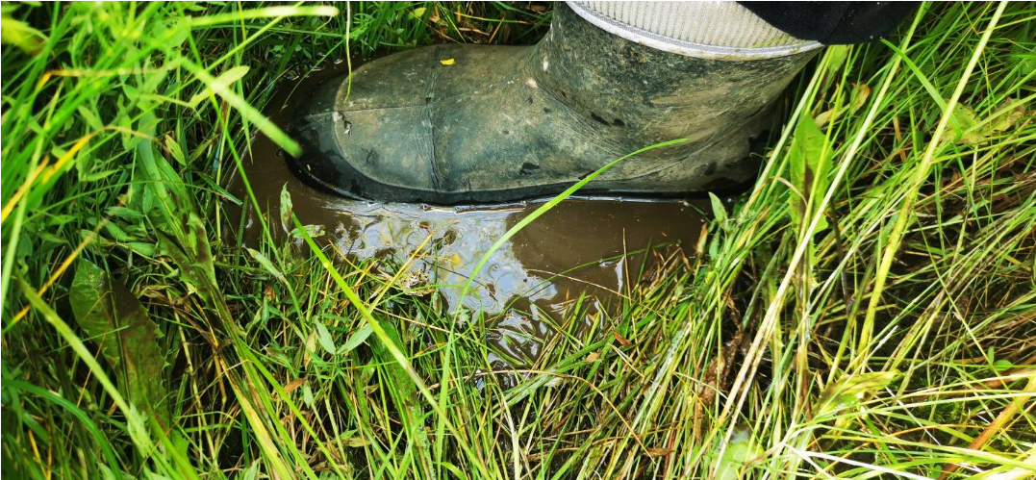
Lauks, kur bija plānots stādīt ķirbjus, kā arī stādi, kurus nevarēja izstādīt: | 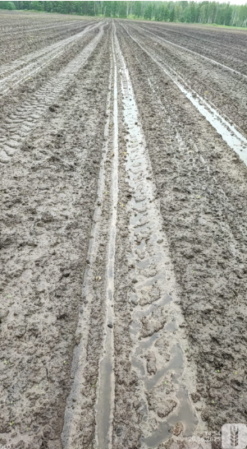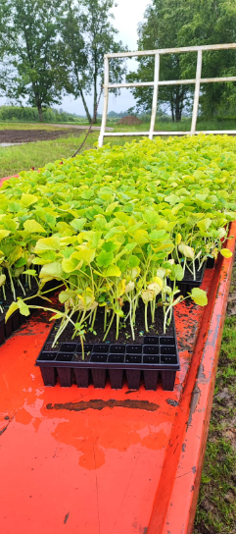
Stādījumi ir izslīkuši, kultūraugi ir applūduši:
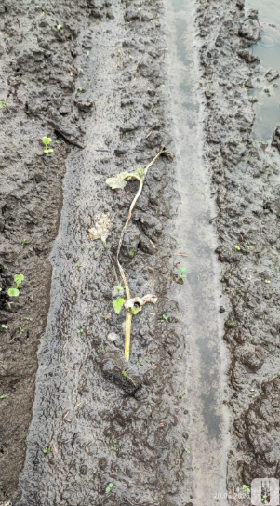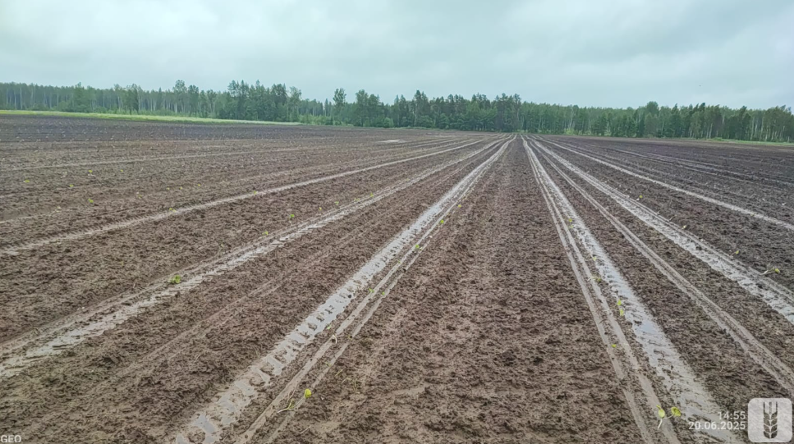
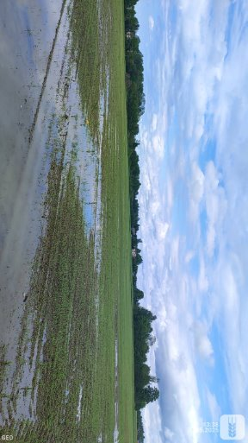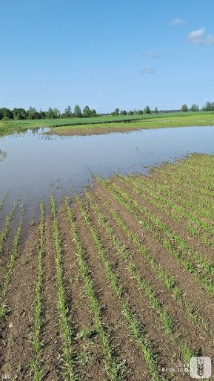

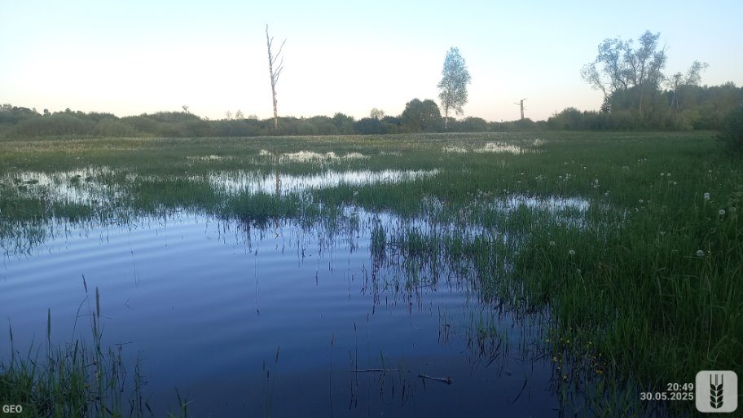

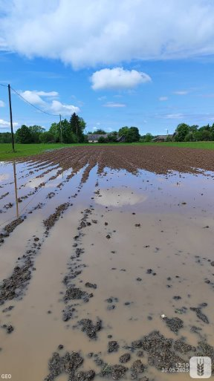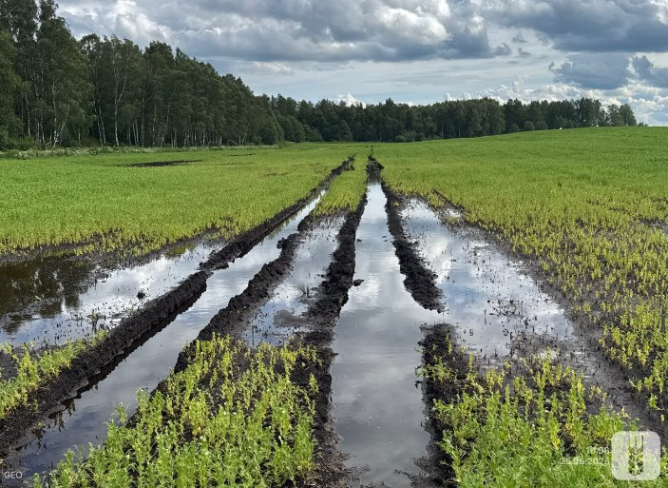

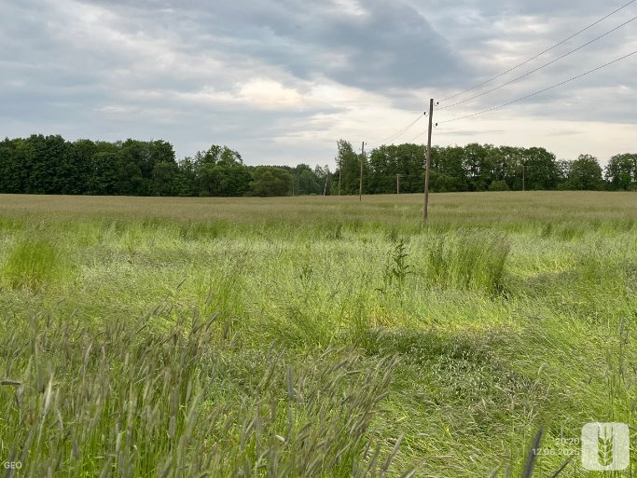
Graudi sāk dīgt vārpās, cieš rapsis: | 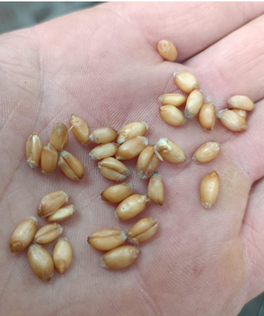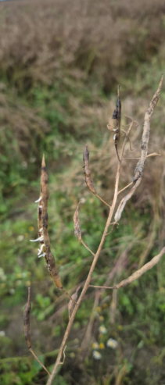  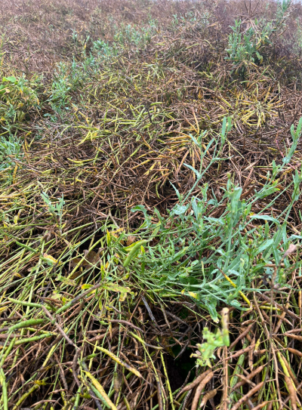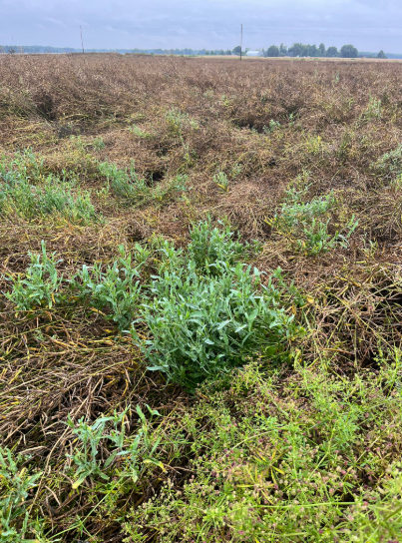  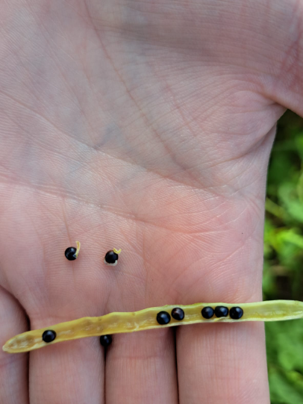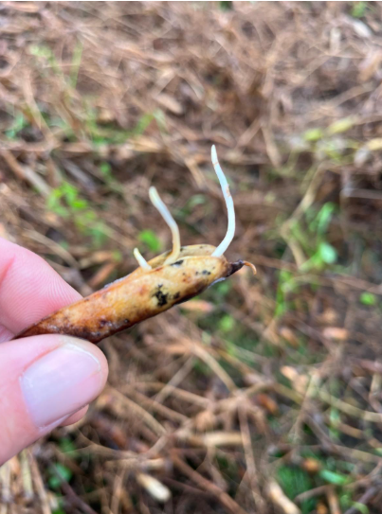  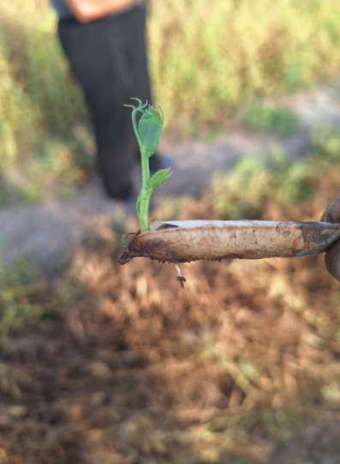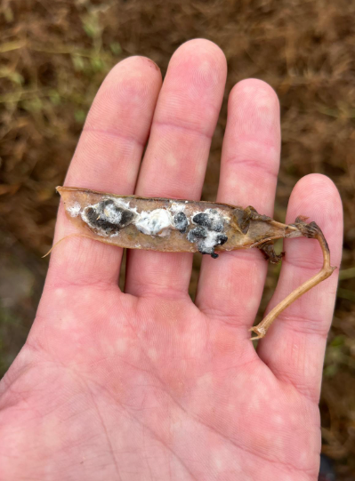
Sagatavotā lopbarība ir zem ūdens: | 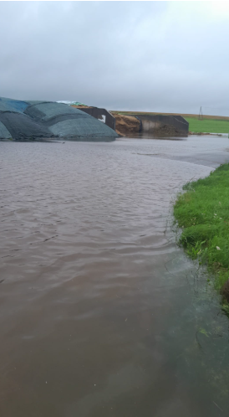
Saimniecības slīkst ūdenī: | 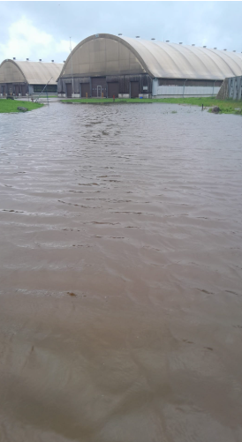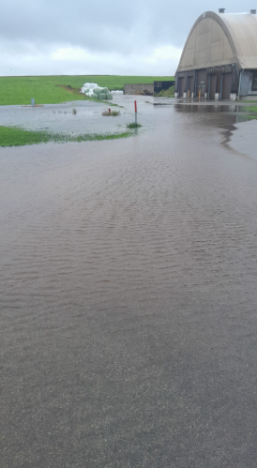  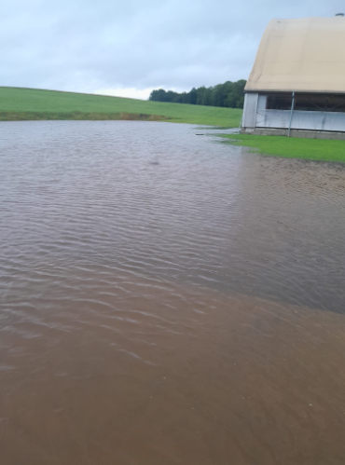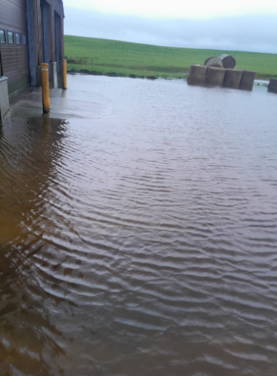  
Ceļi bojāti: | 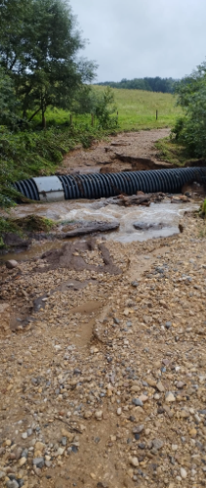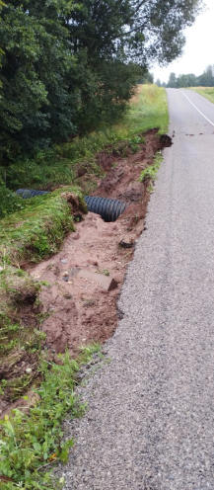

Saskaņā ar laikapstākļu prognozēm stipras lietavas Latvijā tuvākajās dienās turpināsies. Ražas novākšanas sezona ir sākusies, bet laika apstākļi neuzlabojas

LVĢMC informācija: https://videscentrs.lvgmc.lv/
LVĢMC informācija: https://klimats.meteo.lv/operativais_klimats/laikapstaklu_apskati/2025/maijs/
LVĢMC informācija: https://klimats.meteo.lv/operativais_klimats/laikapstaklu_apskati/2025/pavasaris/
LVĢMC informācija: https://klimats.meteo.lv/operativais_klimats/hidrologiskie_apskati/2025/maijs/
LVĢMC informācija: https://klimats.meteo.lv/operativais_klimats/laikapstaklu_apskati/2025/junijs/
LVĢMC informācija: https://klimats.meteo.lv/operativais_klimats/hidrologiskie_apskati/2025/junijs/
LVĢMC informācija: https://klimats.meteo.lv/operativais_klimats/laikapstaklu_apskati/2025/julijs/
LVĢMC informācija: https://videscentrs.lvgmc.lv/karte/R%C4%ABga/R%C4%ABga/P269/24.127176/56.977884

